GEMÜ anuncia a nova geração de válvulas borboleta de vedação macia

GEMÜ, o especialista em válvulas, revisou a válvula borboleta testada e oferece esta desde já como Redesign GEMÜ R480 Victoria na versão wafer.
Uma equipe especializada das áreas de construção, gerenciamento do produto, gerenciamento de qualidade e produção revisou a série GEMÜ R480 Victoria, melhorando uma grande parte dos detalhes técnicos e ampliando ao mesmo tempo a competência produtiva da empresa GEMÜ. Agora, graças aos investimentos nas competências de tratamento e revestimento Inhouse, a GEMÜ possui ainda mais controle sobre processos de produção decisivos de qualidade.
Tratamento mecânico próprio para tolerâncias justas de forma e de posição
Na produção de válvulas borboleta altamente automatizada junto à GEMÜ Valves China os corpos de válvulas são fresados num único método de fixação. Assim, obtêm-se tolerâncias exatamente justas de forma e de posição. Para além disso, há maior controle sobre a qualidade da válvula borboleta, sendo que esta é adaptada na própria empresa. Uma outra vantagem da fabricação própria é a flexibilidade dos prazos de entrega, que consequentemente, melhor a disponibilidade.
Disco de design delgado para melhores valores de Kv
Graças ao seu disco de construção delgada e com fluxo otimizado, a válvula borboleta revisada GEMÜ R480 Victoria alcança maiores fatores de vazão. Assim é reduzida a perda de pressão, e a válvula borboleta é mais eficiente em relação à energia. Devido à pressão superficial uniforme sobre o mancal do eixo ou do veio, as válvulas borboleta se destacam pela sua extrema economia de recursos de operação, graças ao torque reduzido necessário para ativação. Além disso, buchas de aço revestidas com PTFE na área do eixo e do veio, também ainda reduzem os torques, ajudando assim a poupar custos.
Pintura externa de alta qualidade para válvulas robustas
Uma pintura externa de alta qualidade não começa apenas com a seleção ou a aplicação da pintura externa. O pré-tratamento, como o jato de areia, o aquecimento e a tecnologia de robô são outros critérios decisivos em todo o processo de pintura. No processo de revestimento em leito fluidificado os corpos das válvulas são imersos num tanque com pó epóxi. O pó derrete sobre o corpo pré-aquecido da válvula formando uma superfície robusta e duradoura.
A cobertura com uma espessura de no mínimo 250 µm garante uma proteção anticorrosiva contínua conforme ISO 12944-6 C5M – mesmo na área da sede. A aplicação do processo de revestimento em leito fluidificado melhora significativamente a aderência da pintura externa sobre o metal - comparado ao processo de revestimento estático de pó.

Confiáveis e elegantes – as válvulas borboleta GEMÜ foram preparadas para a indústria 4.0
Uma outra característica da série GEMÜ R480 Victoria é a otimização técnica da sede para melhor estanqueidade. Material adicional na área da sede, do eixo e do veio, assim como, uma ranhura na direção do fluxo para fins duma fixação bem ajustada, melhoram a resistência de deslizamento e a vedação da válvula borboleta. Um ponto fixo da sede no corpo da válvula possibilita uma troca rápida da sede e a leitura do material da sede, mesmo na situação instalada.
E uma chanfradura de montagem junto à sede possibilita uma substituição rápida e sem complicações durante a manutenção ou uma eventual substituição posterior da válvula. A série GEMÜ R480 Victoria pode substituir um por um a série GEMÜ 480 Victoria anterior devido ao seu flange de atuador e o mesmo desenho de instalação.
As novas válvulas borboleta da GEMÜ convencem em geral devido aos seus componentes de fácil conserto e substituição, mas sobretudo, devido à sua melhor segurança e eficiência. Com a integração de um chip RFID a GEMÜ avança mais um passo e é preparada para a indústria 4.0.
Com CONEXO a GEMÜ oferece uma arquitetura sistêmica RFID para possibilitar uma evidente identificação de peças de desgaste, assim como, manutenção sem o uso de papel e documentação de processamento. Nisso, o aplicativo CONEXO guia montadores e técnicos de manutenção passo a passo pelas sequências de manutenção livremente definíveis.
A nova série GEMÜ R480 Victoria em diversos diâmetros nominais de DN 50 até DN 300 e com suas numerosas novidades pode ser encomendada a partir de já junto à GEMÜ. Oferecemos a nova série nas seguintes configurações:
- GEMÜ R480 Victoria com eixo livre
- GEMÜ R487 Victoria com alavanca
- GEMÜ R481 Victoria com atuador pneumático
- GEMÜ R488 Victoria com atuador motorizado
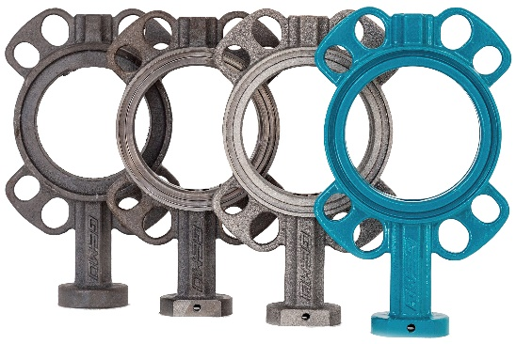
Legenda: Peças em bruto GEMÜ R480 Victoria

Informações de segundo plano
O Grupo GEMÜ desenvolve válvulas, sistemas de medição e controle para líquidos, vapores e gases. No caso das soluções para aplicações estéreis, a empresa é líder mundial de mercado. A empresa familiar com visão global foi fundada em 1964, e desde 2011 é dirigida na segunda geração por Gert Müller como sócio-gerente, junto com seu primo Stephan Müller. No ano de 2019 o Grupo Empresarial atingiu um faturamento acima de 330 milhões de Euros e conta atualmente com mais de 1.900 funcionários a nível mundial, destes mais de 1.100 na Alemanha. A produção é realizada em seis locais: Alemanha, Suíça e França, assim como, China, Brasil e EUA. A venda e distribuição a nível mundial é realizada nas 27 filiais, sendo coordenada a partir da Alemanha. Através de uma densa rede de parceiros comerciais, a GEMÜ é ativa em mais de 50 países, em todos os continentes.
Demais informações poderá encontrar no site www.gemu-group.com.

